TEHNISKĀ SPECIFIKĀCIJA TS_1503.018 v1
Mērknaibles 0,4kV ar atvērumu 15-35 mm, AC/DC, I (0.01A - 200A), U, R, f
Nr.p.k. | Apraksts | Minimālā tehniskā prasība | Piedāvātās preces konkrētais tehniskais apraksts | Avots | Piezīmes
Vispārīgās prasības
 | Ražotājs (materiāla ražotāja nosaukums, ražotnes atrašanās vieta un ražotājvalsts) | Norādīt informāciju
 | 1503.018 Mērknaibles 0,4kV ar atvērumu 15-35 mm, AC/DC, I (0.01A - 200A), U, R, f | Norādīt pilnu preces tipa apzīmējumu
 | Preces marķēšanai pielietotais EAN kods, ja precei tāds ir piešķirts | Norādīt vērtību
 | Norādīt vai, izmantojot EAN kodu, ražotājs piedāvā iespēju saņemt digitālu tehnisko informāciju par preci (tips, ražotājs, tehniskie parametri, lietošanas instrukcija u.c.) | Norādīt informāciju
 | Parauga piegādes laiks tehniskajai izvērtēšanai (pēc pieprasījuma), darba dienas | Norādīt
Dokumentācija
 | Ir iesniegts preces attēls, kurš atbilst sekojošām prasībām:  - ".jpg" vai “.jpeg” formātā;  - izšķiršanas spēja ne mazāka par 2Mpix;  - ir iespēja redzēt visu preci un izlasīt visus uzrakstus, marķējumus uz tā;  - attēls nav papildināts ar reklāmu | Atbilst
 | Oriģinālā lietošanas instrukcija | LV vai EN
Tehniskā informācija
 | Displejs ar ciparu indikāciju | Atbilst
 | Strāvas knaibles atvērums no 15mm līdz 35mm | Atbilst
 | Gabarītu izmērs | ≤ (25x10x5) cm
 | Barošana no standarta izmēra baterijām (bateriju izmēri atbilstoši standarta prasībām EN60086) | Atbilst
 | Mērīšanas kategorija, atbilstoši standartam EN 61010-1 vai ekvivalents | CAT IV 300V
Mērīšanas informācija
 | Maiņstrāvas funkcija - jābūt iespējai nomērīt 0.2 A (50Hz) ar precizitāti | ≤ ± 0.06 A
 | Maiņstrāvas funkcija - jābūt iespējai nomērīt 200 A (50Hz) ar precizitāti | ≤ ± 4,5 A
 | Līdzstrāvas funkcija - jābūt iespējai nomērīt 0.2 A ar precizitāti | ≤ ± 0.06 A
 | Līdzstrāvas funkcija - jābūt iespējai nomērīt 200 A ar precizitāti | ≤ ± 4,5 A
 | Maiņsprieguma funkcija - jābūt iespējai nomērīt 20 V (50Hz) ar precizitāti | ≤ ± 4,5 V
 | Maiņsprieguma funkcija - jābūt iespējai nomērīt 500V (50Hz) ar precizitāti | ≤ ± 15 V
 | Līdzsprieguma funkcija - jābūt iespējai nomērīt 20 V ar precizitāti | ≤ ± 4,5 V
 | Līdzsprieguma funkcija - jābūt iespējai nomērīt 500V ar precizitāti | ≤ ± 15 V
 | Pretestības funkcija - jābūt iespējai nomērīt 2 Om ar precizitāti | ≤ ± 0.6 Om
 | Pretestības funkcija - jābūt iespējai nomērīt 400 Om ar precizitāti | ≤ ± 13 Om
 | Ķēdes nepārtrauktības pārbaude ar skaņas signālu | Ir
 | Frekvences funkcija - jābūt iespējai nomērīt 5 Hz ar precizitāti | ≤ ± 0.5 Hz
 | Frekvences funkcija - jābūt iespējai nomērīt 100 Hz ar precizitāti | ≤ ± 1,5 Hz
 | Ja mērīšanas funkcijai ir vairāki diapazoni, tad tiem jābūt sadalītiem ar soli nelielāku par x10 (Piemērs: Atbilst – 20V; 200V; 1000V Neatbilst – 20V; 1000V.) | Atbilst
 | Automātiska izslēgšana | Atbilst
 | Datu fiksēšana (Data Hold vai Peak Hold) | Atbilst
Vides nosacījumi
 | Minimāla darba temperatūra | ≤ 0ºC
 | Maksimāla darba temperatūra | ≥ +40ºC
 | Komplektācija
 | Transportēšanas soma | Atbilst
 | Pieslēguma vadi | ≥ 2 gab.
 | Baterijas (atbilstoši standartam EN60086) | Atbilst
 | Neobligātas prasības
 | Aizsardzības klase | ≥ IP54
 | Minimāla darba temperatūra | ≤ -10ºC
 | Maksimāla darba temperatūra | ≥ +50ºC

Attēlam ir informatīvs raksturs

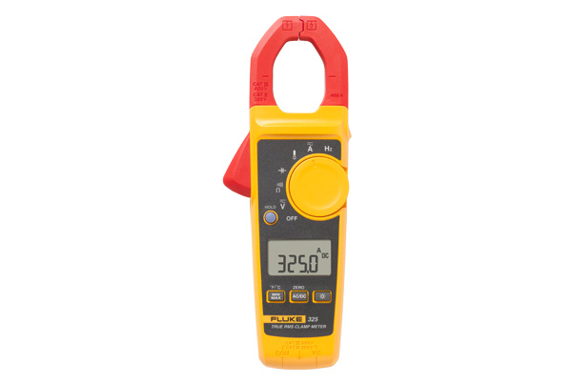

Precīzs avots, kur atspoguļota tehniskā informācija (norādīt precīzu avotu, kur atspoguļota tehniskā informācija (iesniegtā dokumenta nosaukums, lapaspuse). Atbilstība tehniskajiem parametriem tiks pārbaudīta izmantojot sadaļā "Dokumentācija" minētos dokumentus).
AS “Sadales tīkls” materiālu kategorijas nosaukums un numurs
Norādīt pilnu preces tipa apzīmējumu (modeļa nosaukums

